试 验 报 告

试验名称：VDC阀摩擦力试验

主检： |  | 日期： | 2021年3月23日
审核： |  | 日期： | 年月日
批准： |  | 日期： | 年月日

北京光华荣昌汽车部件有限公司实验室

声 明

⑴ 报告无检测机构“实验室”章无效。
⑵ 报告无主检、审核、批准人签字无效。
⑶ 报告涂改无效
⑷ 复制报告未重新加盖“实验室”章无效。
⑸ 对检测报告若有异议，请收到报告后15个工作日内通知主检人。
⑹ 送样检测仅对样品负责。
⑺ 电子版报告无安全密码无效。

试验单位：北京光华荣昌汽车部件有限公司实验室
地 址：北京市昌平区流村镇工业园区
电 话： (010) 60793358-5711 邮 编：102200

样品名称 | VDC阀 | 车 型 | H6
样品件号 | BPC0010077 | 样品数量 | 6件
委托单位 | 新技术中心 | 生产单位 | /
送 样 者 | 高杨 | 送样日期 | 2021年3月10日
试验地点 | 北京光华荣昌汽车部件有限公司实验室 | 试验日期 | 2021年3月23日
试验项目 | VDC阀摩擦力试验
试验标准 | 试验申请单
试验目的 | PV
试验结果 | 不评价
备 注

一、试验条件
试验时间： | 2021年3月23日—2021年3月23日
试验地点： | 北京光华荣昌汽车部件有限公司实验室
试验人员： | 王伟
环境温/湿度： | 温度：23℃；湿度：52 %
二、试验仪器设备
序号 | 设备名称 | 设备编号 | 规格型号 | 厂家 | 精度 | 有效期
1 | 高温试验箱 | R-004 | WG3002 | 重庆银河试验仪器有限公司 | ±1℃ | 2021年12月9日
2 | 数显式推拉力计 | N-075 | HG-500 | 上海伦捷机电有限公司 | 0.1N | 2021年12月9日
三、试验方法及评价标准
1、试验方法
1、高温80℃下，气阀放置8h，无需充气；
2、用拉力计拉动阀体端阀杆，使阀杆缓慢匀速移动，读取拉力计示数；
3、用拉力计拉动补偿气缸端阀杆，是阀杆缓慢匀速移动，读取拉力计示数；
（读取阀杆刚开始运动时的瞬时拉力和稳定后的拉力）
2、评价标准
不评价
四、标准偏离
1、标准偏离
无
五、试验结果
1、试验结果
样件名称 | 样件编号 | 阀体端 |  | 补偿气缸端
样件名称 | 样件编号 | 瞬时拉力（N） | 稳定后拉力（N） | 瞬时拉力（N） | 稳定后拉力（N）
VDC阀 | 041-013 | 5.4 | 2.1 | 6.3 | 4.4
VDC阀 | 041-019 | 6.6 | 3.5 | 8.1 | 4.6
VDC阀 | 041-020 | 5.9 | 2.3 | 5.7 | 6.2
VDC阀（带阻尼自适应） | 041-014 | 10.6 | 5.6 | 19.6 | 5.4
VDC阀（带阻尼自适应） | 041-015 | 16.6 | 17.5 | 20.2 | 5.9
VDC阀（带阻尼自适应） | 041-016 | 13.2 | 16.9 | 22.2 | 3.4

2、结果照片
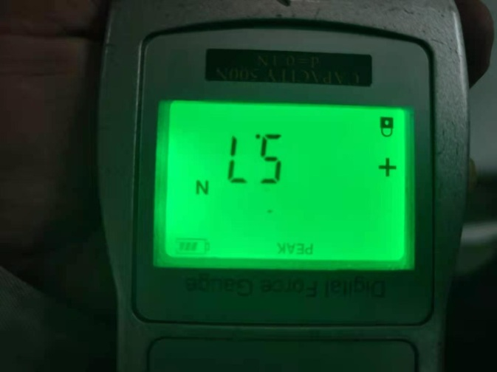
3、试验结论
不评价
备注: 合格: 达到要求; 不合格: 未达到要求; 不评价:未提供评价标准:
六、试验照片
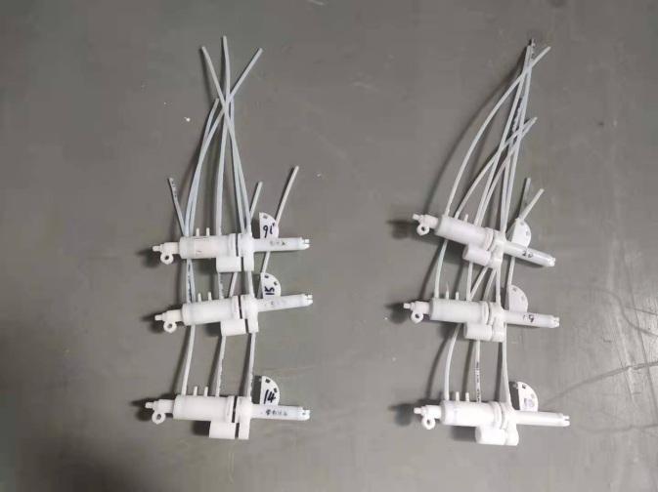
来样照片
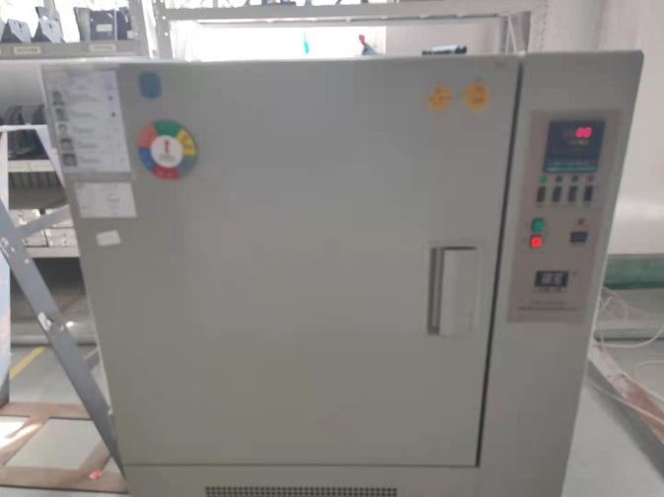 | 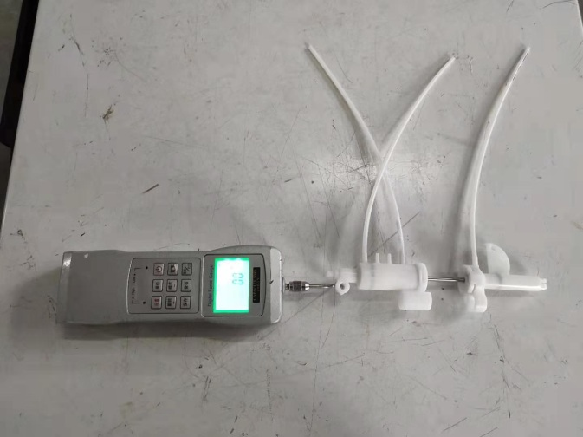
试验中
 |  | 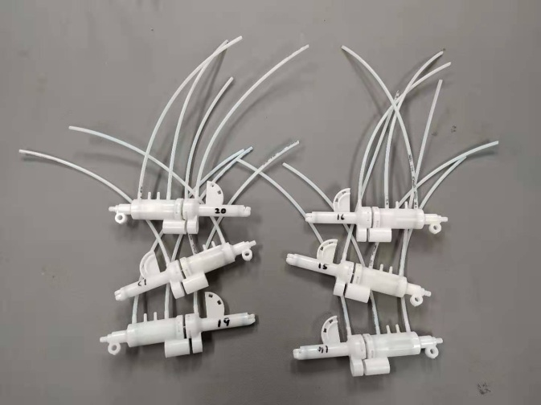
试验前 |  | 试验后
附录：样品情况表
项 目 | 样品情况
车辆名称、型号、商标 | H6
车辆类型 | /
车辆生产厂 | /
样品名称 | VDC阀
规格型号 | BPC0010077
结构 | /
材料名称 | /
正面颜色 | /
**报告结束**

